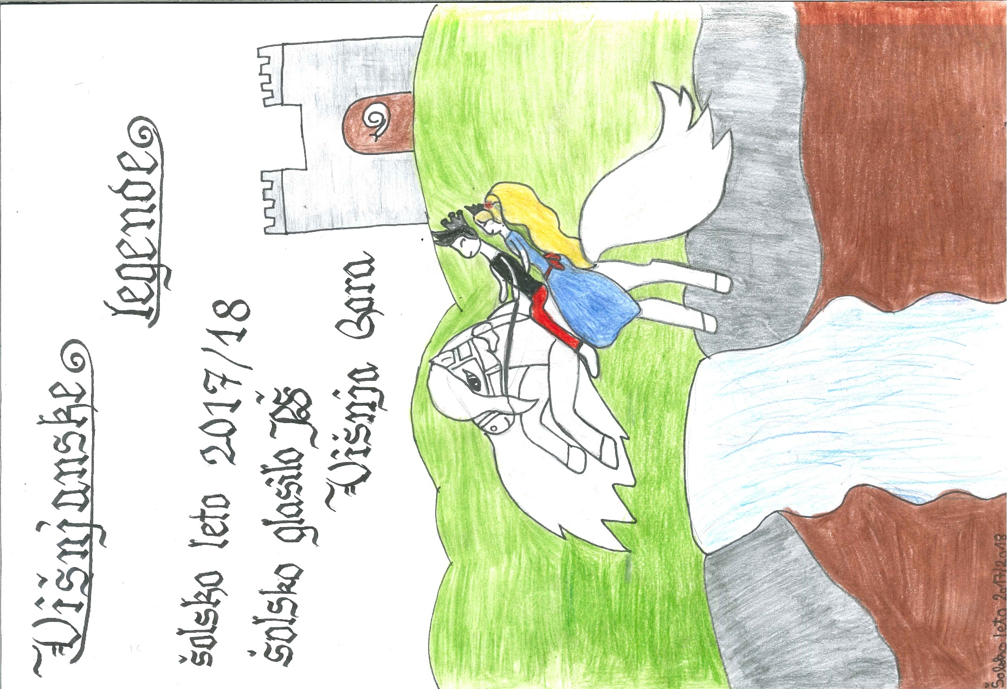

UVODNIK
Živijo!
Pred vami je številka razrednega časopisa VIŠNJANSKE LEGENDE, učencev 7. razreda PŠ Višnja Gora.
Uredniški odbor našega glasila sestavljamo nadobudne novinarke in novinarji izbirnega predmeta ŠOLSKO NOVINARSTVO.
Želimo vam prijetno branje in dober zaključek šolskega leta.

Uredniški odbor Višnjanskih legend PŠ Višnja Gora

UREDNIŠKI ODBOR
GLASILA VIŠNJANSKE LEGENDE

Učenci 7. razreda pri izbirnem predmetu ŠOLSKO NOVINARSTVO
Mentorica: Petra Rus Mušič, prof.
Urejanje besedila, obdelava slikovnega gradiva, grafična zasnova: Petra Rus Mušič, prof.
Naslovnica: Taja, Klara, Zoja
Šolsko leto: 2017/2018
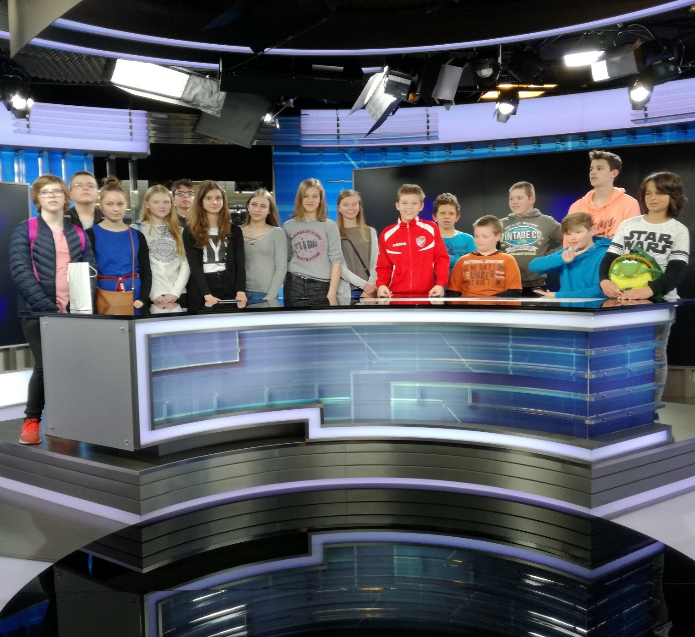
KAZALO:
- ANKETA str. 4
- GLASBA IN FILM str. 6
- RAČUNALNIŠKE IGRICE str. 13
- ZANIMIVOSTI str. 17
- ŠPORT str. 26
- ŽIVALI str. 30
- RAZVEDRILO str. 37

- ANKETA
ANKETA
Učencem od 6. do 9. razreda smo zastavili 4 vprašanja iz različnih področij. Nanje so odgovorili anonimno.
1. Kateri učni predmet ti je najljubši in katerega se najbolj bojiš?
- Najljubši predmet: 1. ŠPORT
2. SLOVENŠČINA
3. LIKOVNA UMETNOST
- Najbolj se bojim: 1. ANGLEŠČINE
2. FIZIKE
3. MATEMATIKE
2. Ali bi v šoli dovolil mobilne telefone? Zakaj da oz. ne?
- DA
1. DA BI JIH UPORABLJALI MED ODMORI;
2. ZA POMOČ PRI UČENJU;
3. DA BI LAHKO POKLICALI DOMOV.

- NE
1. NAMESTO DRUŽENJA BI UPORABLJALI TELEFONE;
2. BILI BI MANJ ZBRANI;
3. NEKATERI BI FOTOGRAFIRALI ALI IGRALI IGRICE MED POUKOM.
3. Napiši naslov najljubšega filma.
- Najljubši film: 1. PIRATI S KARIBOV
2. SAM DOMA
3. HITRI IN DRZNI 8, HARRY POTTER
4. Katera igrača iz otroštva ti je najljubša?
- Najljubša igrača: 1. PLIŠASTI MEDVEDEK
2. LEGO KOCKE
3. PLIŠASTI KUŽEK, ŽOGA

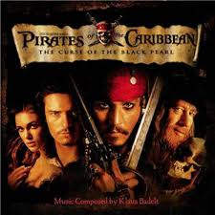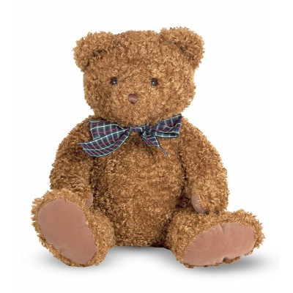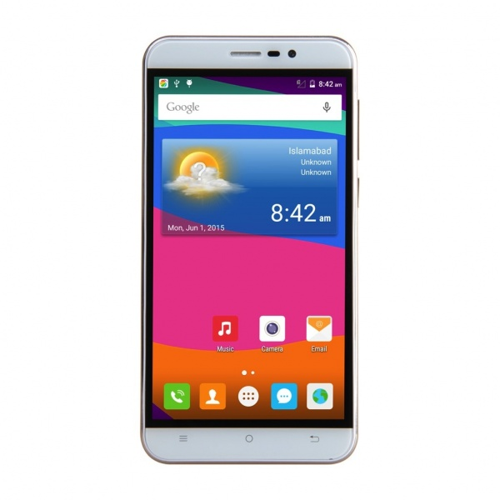
Fotografije, viri:
https://www.google.si/search?q=pirati+s+karibov&dcr=0&source=lnms&tbm=isch&sa=X&ved=0ahUKEwiywPXLx5bbAhXM-KQKHQgxDhIQ_AUICigB&biw=1280&bih=686#imgrc=n_d24MwoHWo5VM (21. 5. 2018)
https://www.google.si/search?q=mobilni+telefon&dcr=0&source=lnms&tbm=isch&sa=X&ved=0ahUKEwiu-_OMyJbbAhVKzaQKHZJLBRMQ_AUICigB&biw=1280&bih=686#imgrc=LSNTKnkvyYDPpM (21. 5. 2018)
- GLASBA IN FILM

Titanik
RMS Titanic je bil britanski prekooceanski parnik, ki ga je naročila družba White Star Line.
Za tisti čas je bila to največja in najrazkošnejša potniška ladja na svetu. Bila je tudi prva čezoceanska ladja z bazenom na krovu. Ladja se je v zgodovino zapisala s tem, da se je na krstni vožnji leta 1912 zaletela v ledeno goro in se po skoraj triurni agoniji potopila. Pri tem je zaradi neupoštevanja varnostnih predpisov in napačnega ravnanja posadke umrlo ogromno število ljudi (1.503), preživelo pa jih je le 705. Potopitev za tisti čas nepotopljive ladje danes predstavlja eno največjih pomorskih nesreč v človeški zgodovini, ki pa ni bila zaman, saj je pripomogla k povečanju varnosti na morju.
O potopu Titanika je bilo posnetih več filmov, najbolj znan je film TITANIK iz leta 1997 z Leonardom DiCapriom v glavni vlogi.
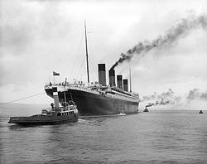

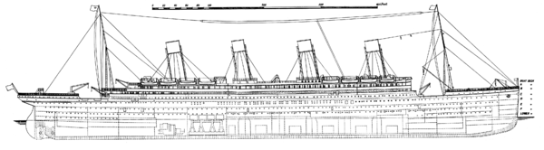
Gradnja ladje se je začela 31. marca 1909 v ladjedelnici, končana pa je bila 31. maja 1911.

Ob 23.40 je opazovalec Frederick Fleep opazil ledeno goro, a žal prepozno, da bi se ji ladja lahko izognila. Novica o potopitvi Titanika se je hitro razširila po svetu. 17. aprila so preko brezžičnega radia začela prihajati prva imena preživelih. Carpathia, ki je bila blizu Titanika in je pobrala preživele, je v New York priplula dan pozneje, ob 9.30. Na pomolih jo je pričakalo okoli 40.000 ljudi.

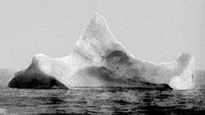

Po znanih podatkih so bili na Titaniku štirje Slovenci:
- Franc Karun iz Milj pri Kranju, rojen 2. decembra 1872, številka vozovnice 349254;
- Manca Karun, rojena 1907, štiriletna hči Franca Karuna, ki je z očetom potovala v Galesburg v Illinoisu, številka vozovnice 349256;
- Janez Merkun iz Spodnje Bele pri Preddvoru, o njem ni veliko podatkov, mogoče je tudi zaslediti, da ni bil vkrcan na ladjo;
- Janko Vovk iz Save, starost 21 let, neporočen, številka vozovnice 349252.

Leta po nesreči je potopitev nepotopljive ladje postala legenda, zato so se v javnosti začeli pojavljati različni načrti in teorije, kako bi potopljeno ladjo našli in jo dvignili na površje.
VIRI:
https://sl.wikipedia.org/wiki/RMS_Titanic (13. 2. 2018)
https://www.google.si/search?q=rms+titanic&source=lnms&tbm=isch&sa=X&ved=0ahUKEwiX8LTojO7YAhVjI8AKHSvlAd8Q_AUICigB&biw=1440&bih=794#imgrc=TZy1WOKkNW4uDM (23. 1. 2018)
Denis
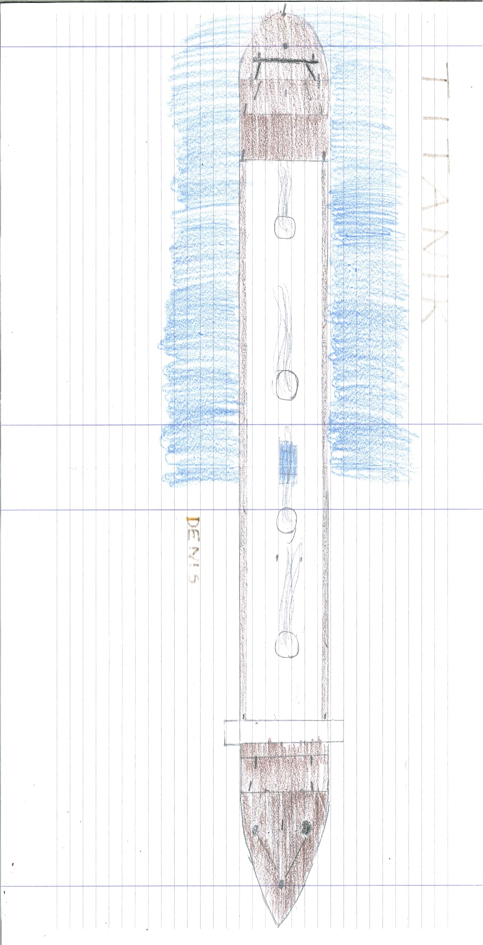

Taylor Swift in Demi Lovato
Taylor Alison Swift (28) je ameriška pop pevka, besedilopiska, kitaristka, pianistka in filmska ter televizijska igralka.
Rodila 13. decembra 1989 v Pensilvaniji. Pri sedemnajstih letih (2006) je izdala svojo prvo pesem Tim McGraw, kmalu je sledil prvi glasbeni album, ki ga je poimenovala po sebi. Novembra 2008 je Taylor Swift izdala že svoj drugi glasbeni album, Fearless. Zanj je leta 2010 prejela nagrado grammy v kategoriji za album leta. Do danes je Taylor Swift prodala več kot 10 milijonov albumov po svetu.

V letu 2008 je imela Taylor Swift razmerje s pop pevcem Joejem Jonasom, ki pa se je končalo novembra tistega leta. V seriji The Ellen je Taylor dejala: »Ko pogledam osebo, ki je prava zame, se ne bom spomnila na fanta, ki je, ko sem bila stara 18 let, najino razmerje končal v pogovoru preko telefona, ki je trajal 27 sekund.« Po razhodu je Taylor Swift napisala pesem Forever and always.
Leta 2009 je hodila z igralcem Taylorjem Lautnerjem, od oktobra 2012 do januarja 2013 pa s Harryjem Stylesom.

ALBUMI: Igrala je v filmih:
– Taylor Swift,
– Rhapsody Originals, – Hannah,
- Montana: The movie,
- iTunes Live from SoHo, – Valentine's Day.
- Beautiful eyes,
- Fearless,
- Speak now,
- Red,
- 1989,
- Reputation.

Demetria Devonne Lovato, bolj poznana kot Demi Lovato, se je rodila 20. avgusta 1992 v Dallasu v Združenih državah Amerike, mami Dianni Hart De La Garza in očetu Patricku Lovatu. Po očetovi strani ima mehiške korenine, po mamini pa irske in italijanske. Ima starejšo sestro Dallas Lovato in mlajšo polsestro Madison De La Garza, obe sestri sta se tudi sami preizkusili v igralski industriji.
Demetria Devonne Lovato je ameriška pevka, plesalka, kitaristka, pianistka, besedilopiska, televizijska, gledališka ter filmska igralka in fotomodel.
Vloge v filmih in serijah:
- Čarovnik iz Oza,
- Sleeping beauty,
- There’s always Tomorrow,
- Camp Rock – Mitchie Torres,
- Princess Protection Program,
- Sonny with the Chance – Sonny Munroe,
- Beg iz zapora,
- Talenti v belem,
- As the bells rings,
- Barney and friends.

Njena albuma:
- Don’t Forget (izšel 23. septembra 2008),
- Here We Go Again (izšel 21. julija 2009).
Turneje:
- Burning Up z Jonas Brothersi,
- Summer Tour 2009,
- South American Tour ,
- World Tour 2010 z Jonas Brothersi.
Viri:
https://sl.wikipedia.org/wiki/Taylor_Swift (10. 4. 2018)
https://sl.wikipedia.org/wiki/Demi_Lovato (10. 4. 2018)
https://www.google.si/search?biw=1440&bih=794&tbm=isch&sa=1&ei=66HMWvSAE8PA6ASip5SICg&q=+demi+lovato&oq=+demi+lovato&gs_l=psy-ab.3..0i67k1j0l2j0i67k1l2j0l5.6260.7019.0.9231.10.5.0.0.0.0.245.382.0j1j1.2.0 (10. 4. 2018)
https://www.google.si/search?biw=1440&bih=794&tbm=isch&sa=1&ei=9qHMWvjxHqaQ6QTOuKK4Dg&q=taylor+swift&oq=t&gs_l=psy-ab.3.0.0i67k1j0l6j0i67k1j0l2.26016.27653.0.29295.11.6.0.0.0.0.133.133.0j1.1.0 (10. 4. 2018)
Zoja in Tia

- RAČUNALNIŠKE IGRICE
MINECRAFT

V Minecraftu obstaja veliko kock, toda „command block“ (ukazovalna kocka) je posebna, saj z njo lahko delaš zelo veliko različnih stvari (kot na primer z enim klikom postaviš 100000 kock). Ta kocka ti lahko spremeni igro. Vanjo lahko pišeš komande. Obstaja samo na računalniku in v žepni izdaji.
Spodaj si oglejte vodič o tej igri.
Ukazovalno kocko dobiš tako, da pritisneš in napišeš „/give @s command_block“.

Komande:
– fill
– execute
– gamemode
– gamerule
– summon …
Fill – z njo postaviš veliko kock naenkrat. Komanda: /fill [x1] [y1] [z1] [x2] [y2] [z2] [kocka]
Execute – najdeš bitje in nanj daš komando. Komanda: /execute @e[r=50,type=zombie] /summon lightning_bolt
Gamemode – z njo si spremeniš gamemode. Komanda: /gamemode [0/1/2/3]
0=survival
1=creative
2=advanture
3=spectate
Summon – ustvariš bitje. Komanda: /summon [bitje] [x] [y] [z]
Za osnovnimi komandami sledijo orožja in goljufije (heki).

Lahko narediš orožje, ki meče strele v zombije.
Komanda:
/execute @e[r=50,type=zombie] /summon lightning_bolt

Obstajajo pa tudi HEKI. Z njimi si v Minecraftu boljši.
Poznamo samo wurst in skillcilent.
Opisali bomo nekaj „heckov“.

1. X-ray – z njim vidiš rude skozi zemljo.
2. Kill aura – z njim lahko ubiješ vse v krogu 50 kock.
Vrust naložiš tukaj: download.

Skillcilent: SkillCilent.

Potrebuješ pa tudi forge: forge.

S to verzijo je združljiv forge 1.12.2.

Imam pa tudi YouTube kanal, na katerem bo kdaj mogoče kakšen video o Minecraftu.
Link do kanala: moj kanal na youtubu.

Viri:
https://www.google.si/search?q=command+block&dcr=0&source=lnms&tbm=isch&sa=X&ved=0ahUKEwj4tZKEju7YAhXF2KQKHTRBB4kQ_AUICigB&biw=1440&bih=791#imgrc=OIRylAz5HQha4M: (16. 01. 2018)
https://www.google.si/url?sa=i&rct=j&q=&esrc=s&source=images&cd=&cad=rja&uact=8&ved=2ahUKEwi87rn53P_YAhWHJ1AKHfD4DNcQjRx6BAgAEAY&url=https%3A%2F%2Fwww.wpclipart.com%2Fcomputer%2Fkeyboard_keys%2Fletters%2Fcomputer_key_T.png.html&psig=AOvVaw2jb8RCgkMcJvMwNRW41A_K&ust=1517402737906548
https://www.google.si/url?sa=i&rct=j&q=&esrc=s&source=images&cd=&cad=rja&uact=8&ved=2ahUKEwjZic22lMbZAhXRJVAKHX0CBMgQjRx6BAgAEAY&url=https%3A%2F%2Fplay.google.com%2Fstore%2Fapps%2Fdetails%3Fid%3Dcom.mojang.minecraftpe&psig=AOvVaw0-cOY0AU0HOoOBYurDeIt-&ust=1519823097553833(27.2.2018)
Anže, Žan, Dominik

Pregled za igro Mortal Kombat XL
Je igra o borcih, ki se borijo za najboljšega. Je verzija igre leta in ima vse DLC-karakterje. Igra je bila izdana 20. 1. 2016 in je po najinem mnenju ena najboljših iger svoje vrste.
Igro lahko igraš na Playstationu 4, PC in XBOX ONE.
Za računalnik potrebuješ:
OS: 64-bit: Vista, Win 7, Win 8, Win 10; procesor: Intel Core i5-750, 2.67 GHz | AMD Phenom II X4 965, 3.4 GHz
Grafika: NVIDIA GeForce GTX 460 | AMD Radeon HD 5850
Prostor: 36 GB
Grafika je zelo dobra, saj lahko jasno razločiš bitja. V primerjavi z igro Street Fighter 5 Mortal Kombat X prevzame bolj resničen slog, kar pomeni, da so »fatalatiji« zelo brutalni.
Igra je bila ustvarjena leta 1992 in je bila namenjena osebam, starim od 16 do 20 let. Bila je zelo nasilna, v primerjavi z igro Street Fighter 2 je bilo veliko krvi. Liki se borijo do smrti.
Še nekaj o ceni
Mortal kombat XL stane na računalniku (če ga kupiš na Steamu) 39,99 evra. Če pa hočeš navadnega, torej Mortal kombat, stane 19,99 evra. Na Playstationu 4 pa stane presenetljivo manj kot na računalniku, in sicer 29,99 evra.
Vir: http://store.steampowered.com/app/307780/Mortal_Kombat_X/ (11. 3. 2018)
Laura, Jan
- ZANIMIVOSTI

elektronikA

poznamo več vrst komponent:

led diodo, 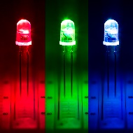

MIKROKRMILNIK,

TRANZISTORJE

in še mnogo drugih.

Znaki na vezjih:

LED DIODA

TRANZISTOR

KONDENZATOR

Poznamo tudi več tokov, kot sta:
IZMENIČNI (AC) ~

ENOSMERNI (DC)
Viri:
https://d114hh0cykhyb0.cloudfront.net/images/uploads/rgb-fast-color-changing-led01.jpg (21. 1. 2018)
https://www.racunalniske-novice.com/images/1/H_MAX_1024x768/linux-microcontroller-8-bit-700x525.jpg (21. 1. 2018)
https://www.petervis.com/electronics/diode_symbol/diode_symbol/light-emitting-diode-symbol.gif (21. 1. 2018)
https://upload.wikimedia.org/wikipedia/commons/thumb/8/89/Capacitor_Symbol.svg/2000px-Capacitor_Symbol.svg.png (21. 1. 2018)

https://www.google.com/url?sa=i&rct=j&q=&esrc=s&source=images&cd=&ved=2ahUKEwix49- (21. 1. 2018)
m0K_aAhWS2qQKHfTaCDIQjRx6BAgAEAU&url=https%3A%2F%2Fcommons.wikimedia.org%2Fwiki%2FFile%3ADirect_current_symbol.svg&psig=AOvVaw0YroShYB5eyoBvjvckWInE&ust=1523446949518421 (21. 1. 2018)
Anže, Žan, Dominik

INTERVJU Z BARBARO PAVOVEC
Pogovarjale smo se s profesorico matematike, Barbaro Pavovec, ki je 1. 9. 2017 postala vodja PŠ Višnja Gora in je tudi naša razredničarka.

- Ali je naporno biti vodja šole?
Odvisno od dneva, včasih je več dela, na primer ko je treba sestaviti veliko nadomeščanj, včasih pa je dela manj in ni naporno. Tisto, kar rad delaš in delaš s srcem ni nikoli toliko naporno, da bi te izmučilo.

- Zakaj ste se odločili za poklic učiteljice?
Ker me delo z otroki izredno veseli, ker je tudi moja mama učiteljica in ker sem že od malih nog spremljala, kako izgleda delo učiteljice. Nekako sem se videla z otroki v razredu.

- V kateri šoli ste na začetku poučevali?
Prvo leto sem poučevala na Osnovni šoli Ferda Vesela v Šentvidu pri Stični, zdaj pa že 11 let poučujem na Osnovni šoli Stična.

- Kolikokrat ste bili razredničarka?
Razredničarka sem bila štirikrat.

- Koliko časa ste že učiteljica?
Učiteljica sem že 12 let.

- Kako poteka vaš običajen delovni dan?
Vstanem ob 5.30, pozajtrkujem in se odpravim v službo. Tam sem ob 7.00 do 7.15; v službi sem ponavadi do 14.15. Po službi pa se ukvarjam s 3 otroki, s telovadbo in druženjem s tistimi najbližjimi.

- Kakšen mora biti po vašem mnenju učitelj?
Da ima avtoriteto v razredu, da se rad ukvarja z otroki, zna prisluhniti učencem pri problemih, zna razložiti snov. Na različne načine, razumljivo.

- Imate kakšne hobije? Katere?
Da. Prosti čas namenim pohodništvu, obiskujem hišnega trenerja in rada berem knjige, ponavadi poleti, ker čez leto nimam časa.

- Kje ste obiskovali osnovno šolo? Po čem se spominjate osnovne šole?
Hodila sem v Višnjo Goro. Spominjam se jo po dobrih učiteljih tistih, ki so imeli avtoriteto in so nas res veliko naučili. Spominjam se jo tudi po športni vzgoji, saj smo morali hoditi peš od šole do telovadnice, ker je ni bilo v šoli. V razredu smo bili zelo povezani, med seboj smo si učno zelo pomagali in zelo smo bili tekmovalni s paralelko.

- Po katerem pregovoru se ravnate v življenju?
V življenju se ravnam po pregovoru Marka Twaina, ki se glasi: «Daj vsakemu dnevu priložnost, da bo najlepši dan v tvojem življenju«.

Hvala za pogovor.
Iza, Taja, Lara

INTERVJU Z VESNO CESTNIK TEHOVNIK

V intervjuju vam bova predstavili vodjo baletne šole Konservatorija za glasbo in balet Ljubljana, Vesno Cestnik Tehovnik.
- Koliko let že učite balet?
Približno 15 let.

- Zakaj vam je balet všeč?
Ker je potrebno vložiti veliko truda, da izgleda lahkoten in tehnično pravilen.

- Zakaj in kdaj ste začeli trenirati?
Ko sem bila stara 5 let. Trenirati sem začela, ker mi je bil balet zelo všeč.

- Kaj vam je pri baletu najtežje?
Da sam ples odplešeš lahkotno in natančno.

- Ali ste kdaj obupali nad baletom?
Ne, je pa res, da mi je bilo včasih zelo težko.

- Ali se še spomnite, ko ste prvič stopili na »špice«?
Da.

- Kateri gib vam je najljubši?
Port de Bras (premik rok).

- Katera baletna pravljica vam je najljubša?
Všeč so mi vse pravljice.

- Ali imate še kakšen drug hobi?
Ne, sem pa včasih trenirala poleg baleta tudi »online« hokej in rolanje.

- Po katerem pregovoru se v življenju ravnate?
Če trdo delaš, se ti to povrne.
Hvala za pogovor.
Zoja in Tia
Učenci PŠ Višnja Gora na POP TV in Radiu 1
Učenci in učenke izbirnega predmeta ŠNO s PŠ Višnja Gora in matične šole so se prvič preizkusili v novinarskih vodah.
Obiskali so POP TV, kjer so spoznali delo novinarjev in urednikov na televiziji. Izkušnje jim je osebno predal Gregor Trebušak, urednik in voditelj dnevnoinformativne oddaje Svet na Kanalu A. Povedal je, da je novinarsko delo način življenja, da moraš biti kot novinar 24 ur na tekočem z novicami po svetu. Poklic novinarja je zanimiv tudi zato, ker veliko potuješ po Sloveniji in svetu ter vsak dan spoznavaš nove ljudi. Povedal je še, da je biti novinar zelo zabavno, a tudi naporno. Je način življenja.
Učenci in učenke so se preizkusili tudi pred mikrofonom Radia 1, kjer je oddajo vodil Matjaž Lovše. Spoznali so radijska voditelja, Iztoka Gustinčiča in Tomaža Klepača, znanega iz oddaje Znan obraz ima svoj glas. Prišli so do spoznanja, da je poklic radijskega voditelja razgiban, zanimiv in tudi naporen.
Učenci in učenke so izlet zaključili z ogledom filma in vsem, kar se prileže zraven. Nad vsem slišanim in videnim so bili zelo navdušeni.
Petra Rus Mušič, prof.

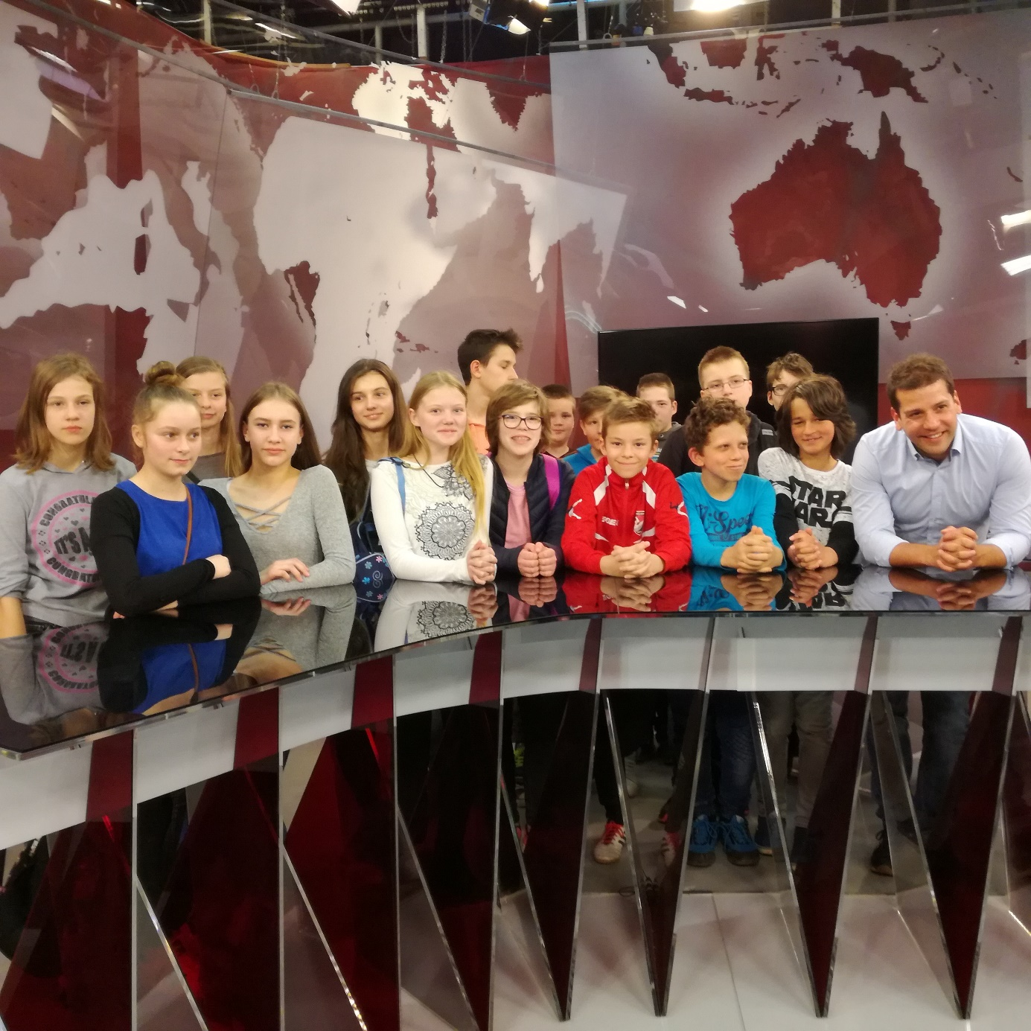
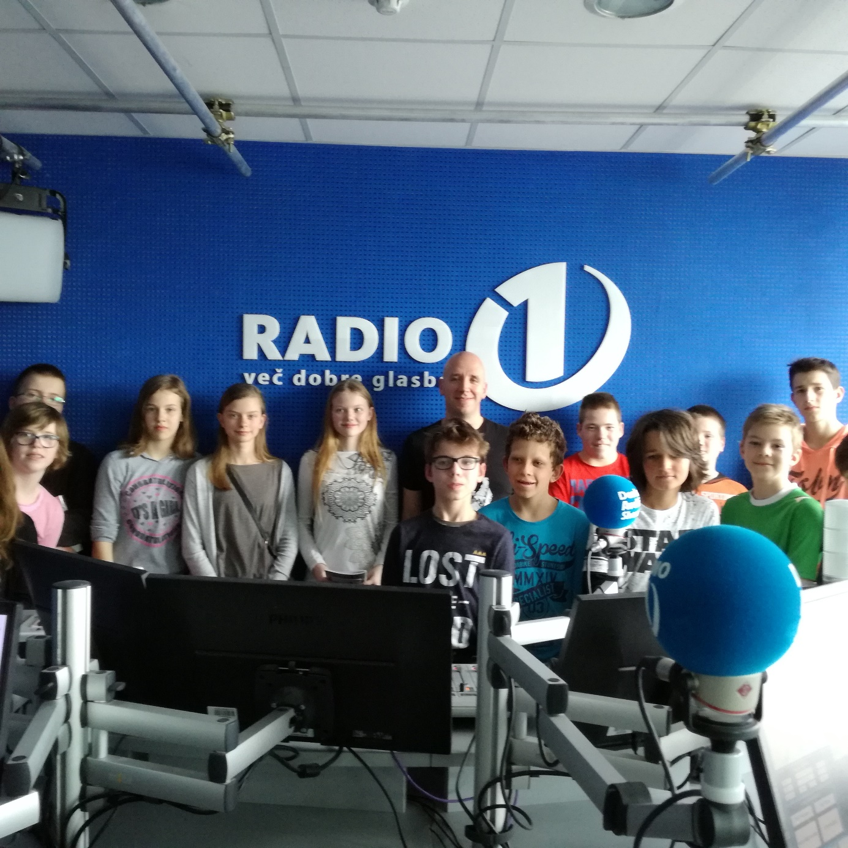

Telefoni nekoč in danes
Telefon je telekomunikacijska naprava za sprejem in oddajo zvoka na veliko razdaljo.
Večina telefonije uporablja zapletena telefonska omrežja, ki povežejo dva uporabnika, priključena v isto omrežje. Danes se zelo hitro širi mobilna telefonija, ki omogoča uporabo telefona praktično kjerkoli na Zemlji.

TELEFONI NEKOČ
Izumiteljstvo telefona ni povsem jasno, bistveno pa so k izumu prispevali Antonio Meucci, Philipp Reis in Alexander Graham Bell, slednji je pogosto naveden kot edini izumitelj. Prve naprave, uporabne za prenos signala, so bile razvite že leta 1849, vendar je šele 2. junija 1875 Bellu kot prvemu uspel prenos glasu. Bell je 14. februarja 1876 vložil (prvi) patent za telefonijo, le dve uri zatem pa še Elisha Gray, ki je tudi deloval na tem področju. Izum so kasneje dopolnile različne izboljšave, med njimi ogleni mikrofon, krožni izbirnik, tonsko izbiranje, pulznokodna modulacija. Madžarski inženir Tivadar Puskás je leta 1876 izumil telefonsko centralo, kar je omogočilo oblikovanje prve telefonske mreže.

Prvi avtomatski telefonski aparat (1949)

TELEFONI DANES
Danes je telefonija po vsem svetu mnogo bolj razvita. Na razpolago imamo veliko različnih znamk telefonov, barv, oblik …
Cena telefonov je v današnjem času zelo raznolika. Telefone delimo na telefone s tipkami in na telefone na dotik.
Nekaj znamk telefonov danes:
-Iphone, Samsung …
Viri:
https://sl.wikipedia.org/wiki/Telefon (10. 4. 2018)
https://sl.wikipedia.org/wiki/Pametni_telefon (10. 4. 2018)
Taja, Iza

- ŠPORT

GIMNASTIKA

Gimnastika je šport, ki se deli na dve disciplini, in sicer športno in ritmično. Za gimnastiko moraš biti gibljiv, močan, hiter, eksploziven in imeti ravnotežje.
Pri športni gimnastiki se je na olimpijskih igrah leta 1924 začel izvajati moški program, ženski pa 4 leta kasneje v Amsterdamu. 1984 se je v Los Angelesu v program vključila ritmična gimnastika.
Gimnastika se je razvila iz vaj, ki so jih delali stari Grki. Njihove vaje so tudi vključevali v cirkus.
Začetki ritmične gimnastike segajo v pozno 19. ter zgodnje 20. stoletje. Tedaj so se namreč pri skupinskih telovadnih nastopih pojavile prve, sicer zelo preproste oblike koreografij. Kot športno panogo so gimnastiko začeli gojiti v bivši Sovjetski zvezi. Tam je bilo prvo nacionalno prvenstvo v ritmični gimnastiki (1949). Prvo mednarodno tekmovanje je bilo 12 let kasneje (1961). Na njem so sodelovale tekmovalke iz Sovjetske zveze, Bolgarije in Češkoslovaške. Prvo svetovno prvenstvo je bilo leta 1963 v Budimpešti. Sodelovalo je 28 športnic iz kar 10 evropskih držav. Kot olimpijska disciplina se je ritmična gimnastika uveljavila leta 1984. Danes se ta disciplina zelo hitro razvija in postaja čedalje bolj priljubljena. Ritmična gimnastika je najbolj razvita v Rusiji, Ukrajini in Belorusiji, pa tudi v baltskih državah in v Bolgariji.

Yana Kudryavtseva je trenutno najbolj znana ritmična gimnastičarka na svetu. Stara je 17 let in prihaja iz Moskve. Že 28-krat je stala na zmagovalnih stopničkah. Je dvakratna svetovna prvakinja in letošnja prvakinja Evropskih iger. Je najmlajša oseba doslej, ki je osvojila zmago na svetovnem prvenstvu v mnogoboju. Dosegla jo je že pri petnajstih letih.
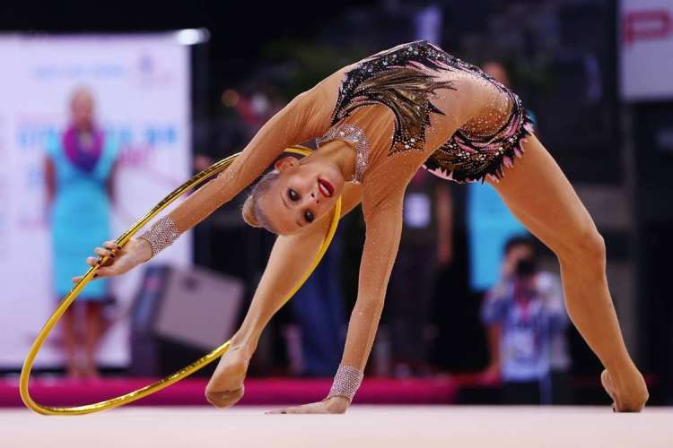
VIRI:
- https://www.google.si/search?q=najbolj%C5%A1a+gimnasti%C4%8Darka+na+svetu&dcr=0&source=lnms&tbm=isch&sa=X&ved=0ahUKEwiJ_YLA2v_YAhVmIcAKHXVnAvsQ_AUICigB&biw=1440&bih=758#imgrc=yUs_uwzSaS2SDM: (30. 1. 2018)
- https://www.google.si/search?q=%C5%A1portna+gimnastika&source=lnms&tbm=isch&sa=X&ved=0ahUKEwjUoejLkO7YAhVJhqQKHXiQCwEQ_AUICigB&biw=1440&bih=794#imgdii=1vuIcdHiVoHY6M:&imgrc=N29IF82gnlctjM: (23. 1. 2018)
- https://sl.wikipedia.org/wiki/Gimnastika (30. 1. 2018)
- http://najstnica.svet24.si/clanek/vseckamo/55ae61181e0fc/trenutno-najboljsa-gimnasticarka-na-svetu (30. 1. 2018)
Lara, Anja

HIP HOP PO SVETU
Hip hop je kulturno gibanje, ki se je prvič pojavilo leta 1977 v New Yorku, natančneje v mestu Bronx. Plesali so ga Afroameričani in Latinoameričani. Sčasoma se je razširil po vsem svetu, s tem so se razvili tudi štirje glavni elementi v hip hopu, to so breakdance, grafiti, rap in DJ-stvo. Za večjo množico ljudi je postal izraz hip hop sopomenka rapu, vendar je to mišljenje zmotno, ker je rap samo eden izmed zvrsti hip hopa. Za prvega DJ-ja in raperja velja Afrika Bambaata.
Hip hop poleg glasbe trži tudi druge dejavnosti in sam življenjski slog. Prevzemal je podobno vlogo, kot jo je imela rock glasba, ki se je širila na podoben način s pomočjo glasbenih skupin, kot sta bili Guns N' Roses in Kiss (tržili so s spominskimi izdelki, oblačili, ličili ...).
Bronx
HIP HOP V SLOVENIJI
Predstavljen je bil v glasbenem in plesnem filmu Poletje v školjki, v katerem so igralci nosili hip hop oblačila, tudi glasba in ples sta ustrezala hip hop kulturi. V Sloveniji je več plesnih šol, kjer se plesa učijo predvsem mladi. Slovenci na svetovnih, evropskih in drugih mednarodnih prvenstvih dosegajo vidne rezultate.
Kasneje se je glasbeni del sorazmerno razvil, a je ohranjal tako humorni kot temačni del hip hopa, čeprav je pri vstopu v naš prostor pravzaprav prednjačil komercialni del. V Sloveniji je najbolj znana plesalka hip hopa Nika Kljun, ki je zelo znana tudi v tujini, saj tam predava in uči. Njena starša sta ustanovitelja plesne šole Bolero. Pleše že od malih nog, profesionalno pa je začela plesati pri 4 letih. Ne pleše samo hip hopa, ampak tudi druge zvrsti plesa. Trenutno živi v Los Angelesu. Nika je že plesala z različnimi zvezdniki, kot so Jeniffer Lopez, Justin Bieber, Justin Timberlake, Beyonce in mnogo drugih.
Viri:
https://sl.wikipedia.org/wiki/Hip-hop (30. 1. 2018)
https://cdn.vox-cdn.com/uploads/chorus_image/image/56786303/beonx_welcome_lead_2.0.jpg (30. 1 .2018)
https://www.google.si/search?q=nika+kljun&source=lnms&tbm=isch&sa=X&ved=0ahUKEwjRj8T996LZAhUFY1AKHd2RDqkQ_AUICigB&biw=1440&bih=794#imgrc=qT2a8KU6JHizjM: (13. 2. 2018)
https://www.google.si/search?q=plesna+%C5%A1ola+bolero&source=lnms&tbm=isch&sa=X&ved=0ahUKEwi6m5Kq-aLZAhUHaVAKHTm0DX4Q_AUICigB&biw=1440&bih=794#imgrc=T-JWlG8qCtV9iM: (13. 2. 2018)
Taja

- ŽIVALI

ZLATI PRINAŠALEC
Zlati prinašalec je pes, ki je bil v Angliji priznan kot pasma leta 1913. Zaradi svoje lepote je postal priljubljena pasma. Ker odlično plava, ga uporabljajo v močvirnatih predelih. Dejaven je tudi v hladni vodi, ker njegova podlaka ostane suha in topla. Kot družinski pes je nadvse potrpežljiv, miren in navezan na člane svojega krdela. Zelo rad ima otroke. Je odličen delovni pes, brez večjih težav se ga da izšolati po programih klasične poslušnosti (brez obrambe), uporaben je za iskanje pogrešanih oseb in za iskanje ponesrečencev v ruševinah. Potrebuje veliko prostosti in ukvarjanja z njim. Šolanje poteka izključno samo s pomočjo motivacije s predmetom in hrano. V višji starosti se včasih pojavlja siva mrena na očesu, sicer pa ima dolgo življenjsko dobo.
Življenjska doba zlatega prinašalca je 12 let ali več. Velikost samcev je od 55 do 60 centimetrov, težki so od 27 do 37 kilogramov. Velikost samic je od 52 do 56 centimetrov, njihova teža je enaka teži samcev.
Kožuh zlatega prinašalca je srednje dolg, raven ali valovit. Barve kožuha so vsi odtenki zlate barve.
Zlati prinašalec je zaupljiv, živahen in inteligenten.

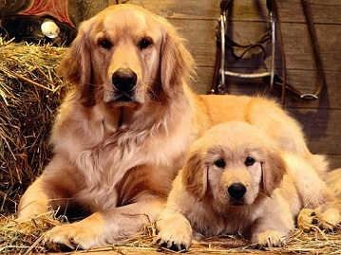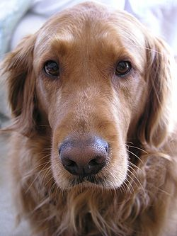
VIRI:
- https://sl.wikipedia.org/wiki/Zlati_prina%C5%A1alec (10. 4. 2018)
- https://www.google.si/search?q=zlati+prina%C5%A1alec&dcr=0&source=lnms&tbm=isch&sa=X&ved=2ahUKEwjXr9_Nzq_aAhXKxaYKHfR-BwUQ_AUoAXoECAAQAw&biw=1440&bih=791#imgrc=vL7JcLrq46YtgM: (10. 4. 2018)
- https://www.google.si/search?q=zlati+prina%C5%A1alec&dcr=0&source=lnms&tbm=isch&sa=X&ved=2ahUKEwjXr9_Nzq_aAhXKxaYKHfR-BwUQ_AUoAXoECAAQAw&biw=1440&bih=791#imgrc=LmeRiCF3QiHduM: (10. 4. 2018)

Lara, Anja
Lisica

Navadna ali rdeča lisica (latinsko Vulpes) je ena najbolj prepoznavnih živali na našem planetu. Na svetu je več kot 50 pasem lisic. Prepoznamo jo po podolgovatem vitkem telesu, ki je dolgo od 46 do 90 cm. Na glavi ima dva ostro ošiljena uhlja, katerih konica je črna. Njene oči so jantarjeve barve in imajo tanko črno zenico. V gobčku ima 42 zob, na njegovem koncu pa topel smrček. Njen kožuh je gost in mehak. Lisice so različnih barv: sive, bele, rjave, oranžne, rdeče ... Spodnji del vratu, trebuh, konica repa in zgornji notranji del nog so beli.
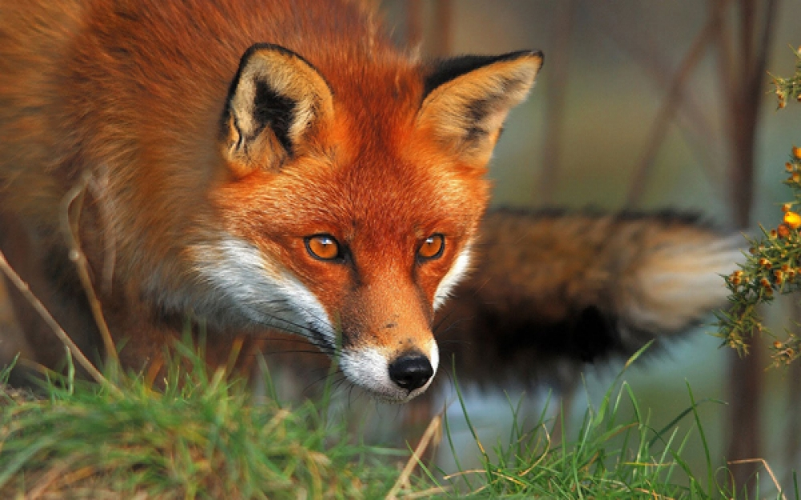
Lisice zelo hitro tečejo in lahko dosežejo hitrost 67 km na uro. So odlične skakalke in z mesta skočijo 3 do 4 metre daleč. Imajo zelo dobro razvit sluh, vonj, vidijo pa ne preveč dobro. Presenetljivo dobro tudi plavajo, vendar le, če so v to prisiljene.

Lisica je zelo prilagodljiva žival, razširjena je skoraj po celi Aziji in Evropi, severnem delu Severne Amerike in Afrike. Pri nas jo najpogosteje najdemo v gozdovih, naseljuje se tudi v parkih, pod kakšnim drevjem, skalami, v grmovjih, sredi polja, v bližini človeških bivališč. Nekatere sobivajo z ljudmi, ljudje jih imajo za domače ljubljenčke. Za svoje bivališče najraje izberejo jazbine, pomembno jim je le, da imajo na koncu bivališča veliko luknjo, ki si jo uredijo za svoje ležišče, čeprav rade spijo tudi zunaj. Lisice, ki živijo v bolj severnih predelih, so večje kot tiste, ki živijo v bolj južnih predelih.

Navadno lisice lovijo same in so najaktivnejše po sončnem zahodu. Njihova lovna strategija na večje živali je, da s sluhom natančno določijo, kje je plen, nato pa z dolgim skokom planejo nanj. Pri lovu niso najuspešnejše, saj uspejo ujeti le 23 % divjadi in 2 % ptičev.

So pretežno mesojede živali. Večino njihove prehrane predstavljajo nevretenčarji, kot so žuželke, mehkužci in tudi sladkovodni raki, pogosto pa tudi vretenčarji, še posebej glodavci, npr. zajci, miši, podgane … Zavzamejo od 75 % do 90 % celotne hrane živalskega izvora. Poleg hrane živalskega izvora so vsejede; jedo tudi jagodičevje, sadje in travo.
Lisice širijo nekatere bolezni, kot sta lisičja trakulja in gozdna steklina, ki pa sta lahko pogojno smrtni za človeka, zato vsako leto izvedejo cepljenje. To izvedejo tako, da iz letal mečejo vabe s cepivom.
Niso ogrožena vrsta.

Viri:
https://sl.wikipedia.org/wiki/Navadna_lisica (21. 2. 2018)
https://www.gozd-les.com/slovenski-gozdovi/gozdne-zivali/lisica (21. 1. 2018)
http://www.pomurec.com/vsebina/22035/10_cudovitih_dejstev_o_lisicah (21. 1. 2018)
http://www.lovac.info/lov-divljac-hrvatska/divljac-lov-zivotinja-divljaci/5501-crvena-lisica- vulpes-vulpes.html (21. 1. 2018)

Hanna

SIBIRSKI TIGER

Sibirski tiger (latinsko Panthera tigris altaica) je redka podvrsta tigra in je največja žival iz družine mačk nasploh.
Sibirski tiger je bil tudi maskota poletnih olimpijskih iger v Južni Koreji leta 1988. Poleg severnega medveda in zajca je bil simbol olimpijskih iger v Sočiju leta 2014.
Samec sibirskega tigra lahko tehta čez 320 kg in meri prek 230 cm, čemur je treba prišteti še več kot 1 m dolg rep. Samica tehta 160 kg.
Sibirski tigri so zelo ogrožena podvrsta tigra. Včasih so živeli po vsej Kitajski, Južni in Severni Koreji, delčku Mongolije in v kar velikem delu Sibirije. Danes živijo samo še na šestini sibirskega ozemlja. Primerek sibirskega tigra je na ogled v ljubljanskem živalskem vrtu.
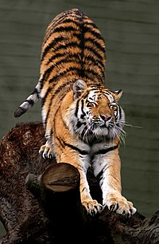
Za plenjenje plena tigri uporabljajo svojo težo in moč ter tako spravijo žrtev iz ravnotežja. Napadajo iz katerega koli kota, običajno iz grmovja. Žrtev ugriznejo v vrat, pogosto zlomijo vretenca ali pa pregriznejo arterijo, tako kot to stori mala mačka s svojim plenom. Vendar tiger ni tako dober plenilec, kot se morda zdi na prvi pogled. Uspe mu le eno od desetih plenjenj.
Tiger lahko poje 40 kg mesa na dan. Ker med dvema obrokoma veliko prehodi, morajo biti obroki veliki — za naše predstave pojejo ogromno. Tigrov plen so svinje, jelenjad, losi, risi, medvedi, zajci. Jedel bo, če bo treba, tudi ribe. Strah pred tigri naj bi bil skoraj povsem odveč, saj samo trije tigri od tisočih jedo ljudi.
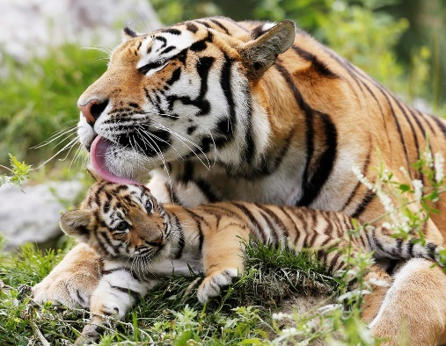
Tiger je spolno zrel, ko je star od 3 do 5 let. Pari se samo 2 dni. Samica je breja od 95 do 112 dni. Povrže 3 do 4 mladiče (največ 7). Mladiče doji 5 do 6 mesecev. Mladiči po 2 tednih odprejo oči. Takrat jim začnejo rasti zobje. Pri materi ostanejo do spolne zrelosti.
Viri:
- https://www.google.si/search?q=sibirski+tiger&source=lnms&tbm=isch&sa=X&ved=0ahUKEwilqY-P9aLZAhVmLcAKHa6sBoQQ_AUICigB&biw=1440&bih=794#imgrc=O8K0HdPhSDMVDM (30. 1. 2018)
- https://www.google.si/search?q=sibirski+tiger&source=lnms&tbm=isch&sa=X&ved=0ahUKEwilqY-P9aLZAhVmLcAKHa6sBoQQ_AUICigB&biw=1440&bih=794#imgrc=rzLSSXFyf-ly4M: (30. 1. 2018)
- https://sl.wikipedia.org/wiki/Sibirski_tiger (30. 1. 2018)

Klara

KIT ORKA

Orkino ime (latinsko Orcinus orca) je kit ubijalec. Po razširjenosti je med sesalci na drugem mestu, takoj za človekom.
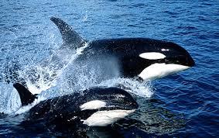
Orko najdemo v vseh svetovnih oceanih, od mrzlih arktičnih območij do toplih tropskih morij.
Po načinu življenja je plenilec s pestro prehrano, saj lovi ptice, ribe, morske želve, plavutonožce, morske pse, krave in celo določene vrste kitov.
Nekateri menijo, da orka ne more ujeti ptic, a je znanstveno dokazano, da jih lahko.
Orke so s tem na vrhu prehranjevalne verige, občasno napadejo tudi sinje kite.
Načeloma ne ogrožajo ljudi; izjema je fant na Aljaski, ki ga je napadla orka. Domnevajo, da je prišel v stik z mladiči.
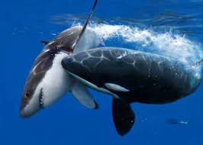
Orka, ki lovi plen.
Sinj kit (latinsko Balaenoptera musculus) je s 30 metri in 160 tonami največja žival na svetu. Je sesalec, ki koti žive mladiče, potuje pa s hitrostjo 10 do 12 vozlov. Je bolj samotarska žival in se malokrat združuje v jate. Naseljuje polarna morja in le redko zaide v tropske oceane, le v času parjenja. Lahko poje tudi do dve toni hrane na dan.
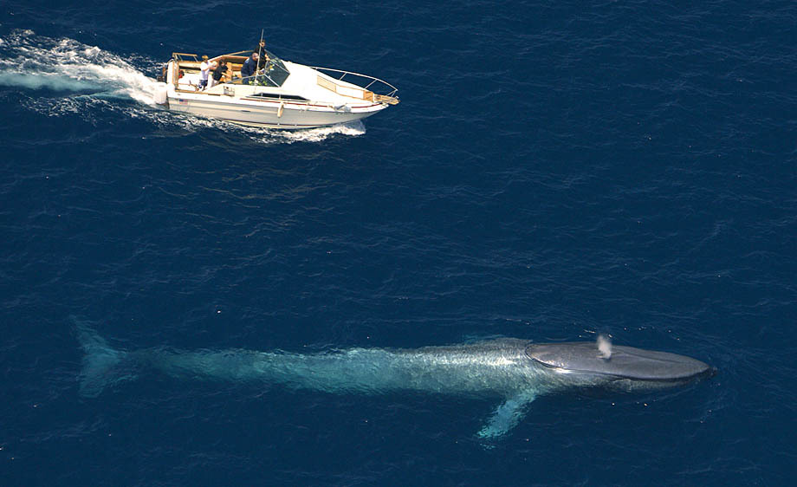
Sinji kit
Na Antarktiki je živelo 240.000 kitov, zdaj jih živi le še 5.000.
Viri: https://sl.wikipedia.org/wiki/Sinji_kit (23 . 1. 2018)
https://sl.wikipedia.org/wiki/Orka (23. 1. 2018)
www.pil.si/2017/06/02/orka-ali-kit-ubijalec/b (30. 1. 2018)
Rok
VII. RAZVEDRILO
KRIŽANKE
Evropske prestolnice
Želim ti uspešno reševanje križanke EVROPSKE PRESTOLNICE.
VODORAVNO
1. Glavno mesto Republike Irske
2. Glavno mesto države, iz katere prihaja smučarski skakalec Simon Ammann
3. Izvirno Vienna
4. ''Objema'' državo Vatikan
5. Sedež EU
6. Pomembno antično mesto na jugu Balkanskega polotoka
7. Glavno mesto naše južne sosede
8. V njej je astronomska ura, ki velja za najstarejšo astronomsko uro na svetu, ki še vedno deluje.

NAVPIČNO
1. Leta 2012 v njej tretjič moderne poletne olimpijske igre
2. Mesto je bilo 41 let z zidom razdeljeno na VZHODNI IN ZAHODNI del.
3. Glavno mesto Slovenije
4. Glavno mesto naše severno-vzhodne sosede
5. Včasih je bil glavno mesto Jugoslavije.

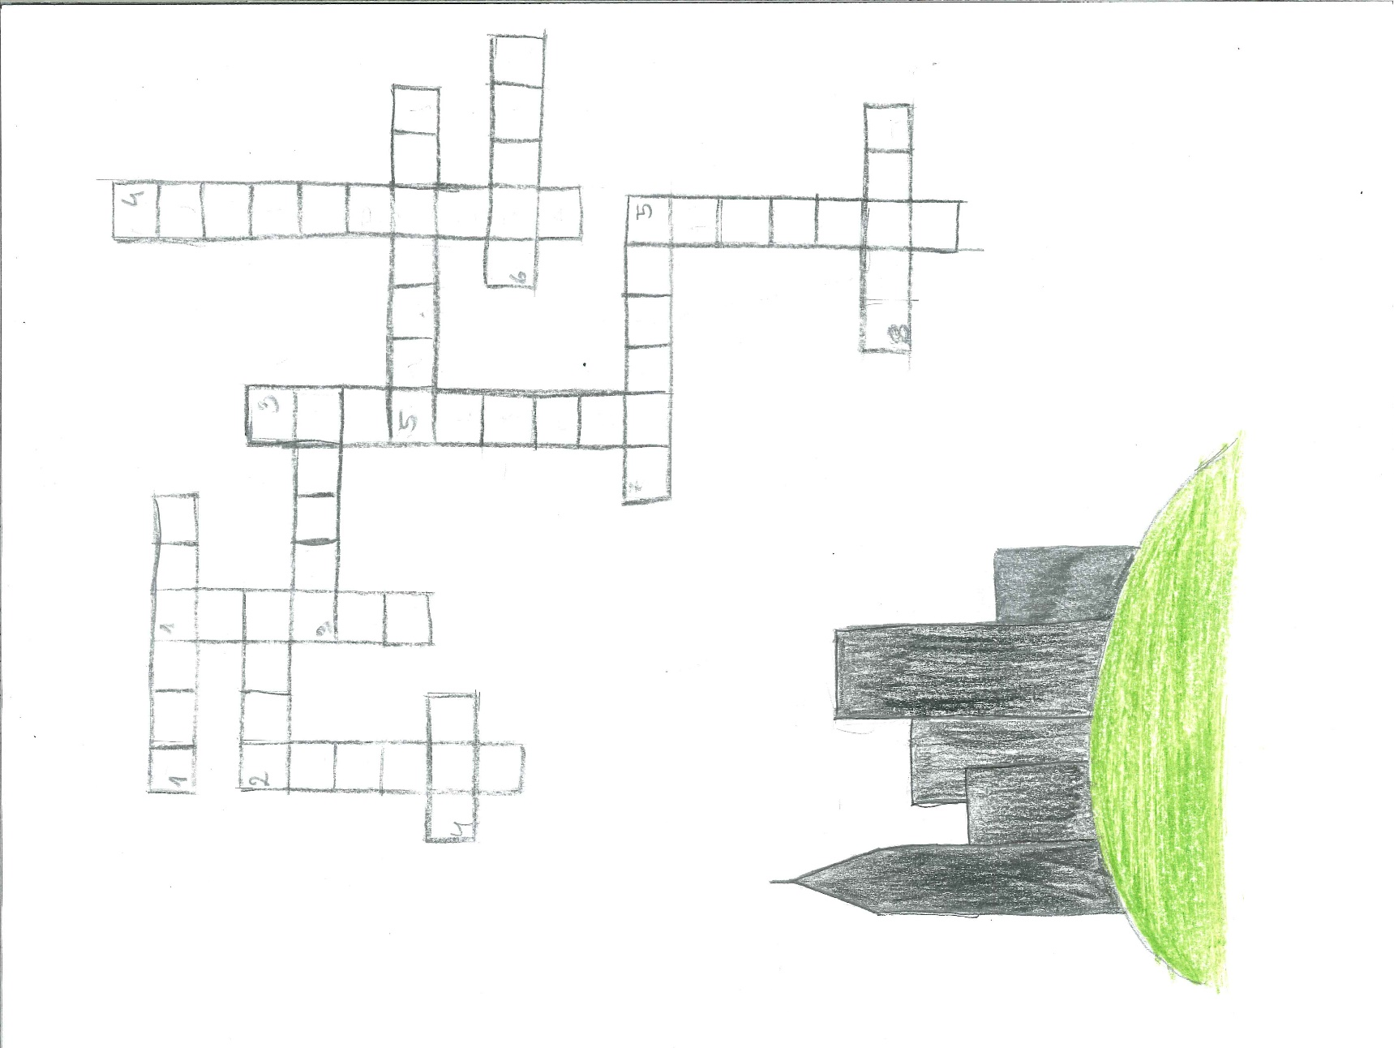
Klara
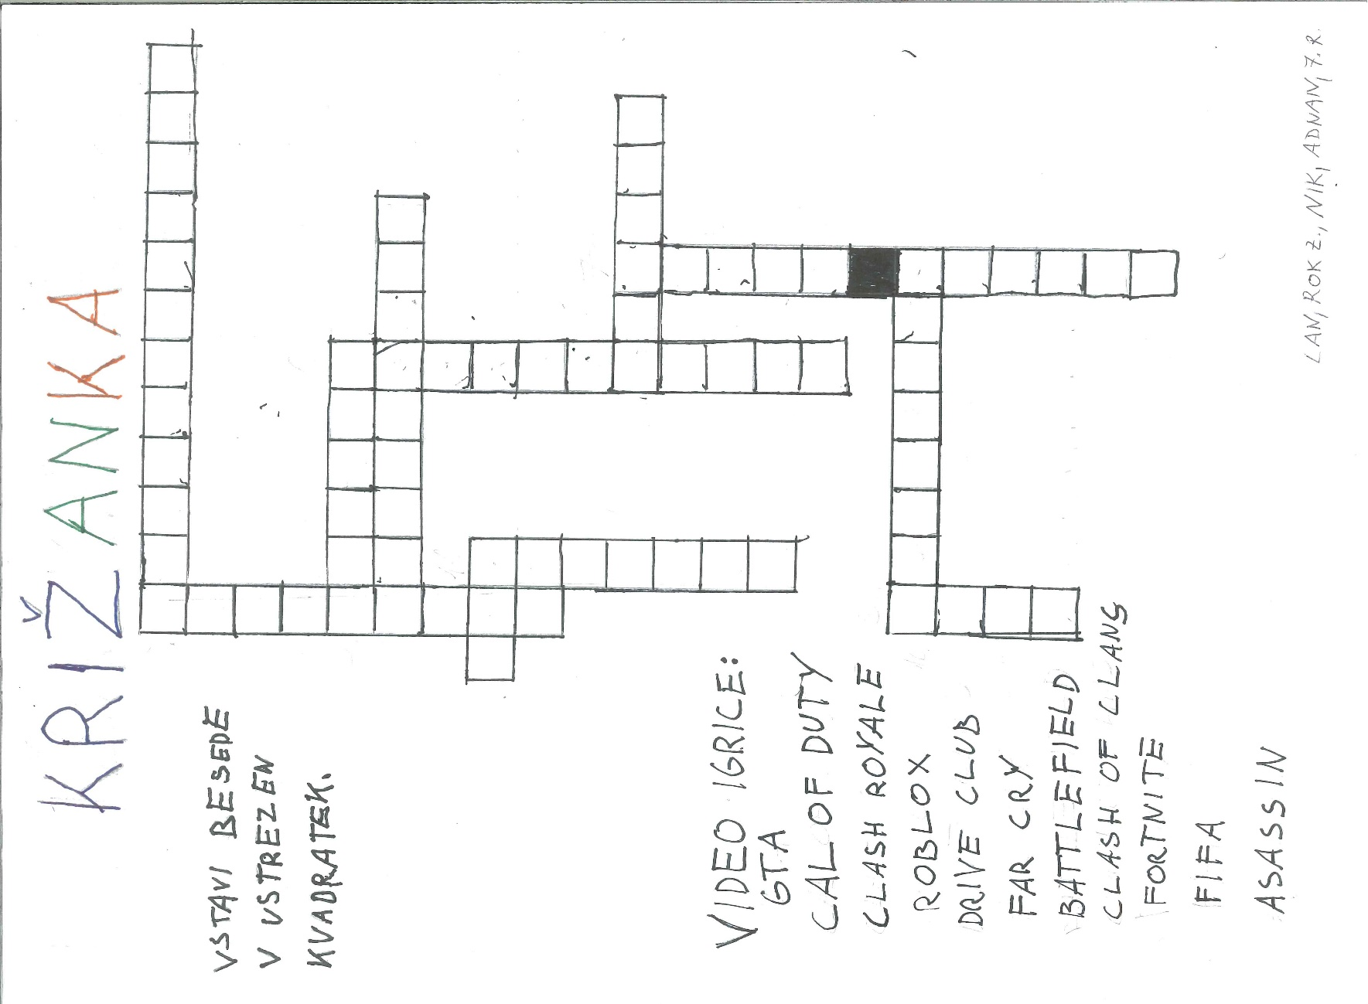

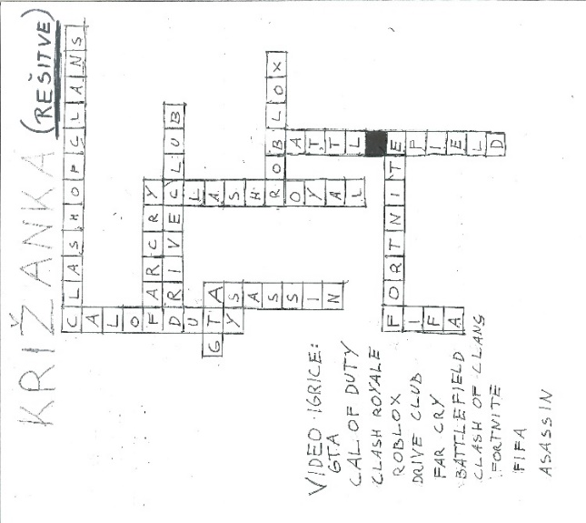
STRIPI
